Concorso natalizio “Fagnano tra i Presepi”
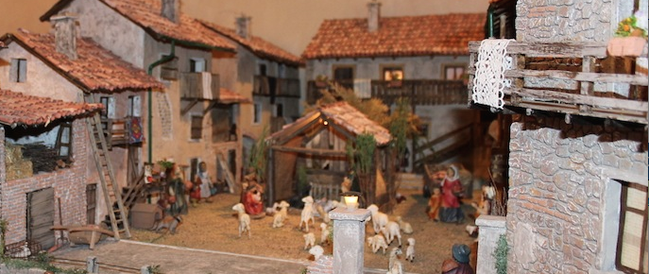

In occasione delle prossime festività natalizie, taglia il nastro di partenza il Concorso “Fagnano tra i Presepi” per riscoprire e valorizzare le nostre tradizioni e il territorio in cui viviamo.
Oggetto del concorso è la realizzazione di presepi che rappresentino la tradizione, interpretata e personalizzata attraverso una forma d'arte a libera scelta.
Per la costruzione dell’opera può essere impiegato ogni tipo di materiale, tranne quelli ritenuti dichiaratamente pericolosi per l'incolumità delle persone.
Possono partecipare gratuitamente al concorso tutti i cittadini, scuole, asili, oratori, gruppi, associazioni, attività commerciali e gli enti del territorio, presentando uno o più allestimenti.
Il presepe può essere casalingo oppure esposto al pubblico nei centri storici, negozi, piazze o in luoghi di interesse artistico/culturale sparsi sul territorio comunale, a partire dal weekend del 7-8 dicembre 2019 e fino al 6 gennaio 2020.
I presepi partecipanti saranno inseriti in un circuito adeguatamente mappato a promozione della loro significativa presenza sul territorio.
Tutte le persone o associazioni che vogliono aderire possono inviare la propria disponibilità entro il 7 dicembre 2019 via e-mail all’indirizzo presidente@proloco-fagnanoolona.org indicando i propri dati anagrafici, una fotografia ed una breve descrizione dell’opera realizzata.
I moduli sono disponibili sul sito della Pro Loco e del Comune di Fagnano Olona. Saranno premiati i primi tre classificati, e a tutti i partecipanti sarà rilasciato un attestato di partecipazione.
I presepi saranno visitati da un’apposita commissione e valutati sulla base di parametri indicativi, come quelli riportati: a) Originalità e/o ambientazione (0-10 punti) - b) Lavorazione artigianale (0-10 punti) - c) Qualità artistica (0-10 punti) - d) Difficoltà tecnica di realizzazione (0-10 punti).
Come in ogni concorso, il giudizio della Commissione è inoppugnabile.
La cerimonia di premiazione si svolgerà nel luogo in cui è allocato il presepe 1° classificato (se posizionato in una piazza, parco o luogo pubblico), altrimenti avverrà al Castello Visconteo.
Un ringraziamento anticipato a tutte le persone ed associazioni che vorranno contribuire ad animare con il simbolo natalizio per eccellenza questo periodo di festa ormai alle porte, anticipandoVi anche i nostri migliori auguri di buon Natale.

Concorso natalizio “Fagnano tra i Presepi”

Modulo iscrizione gratuita da spedire via e-mail a presidente@proloco-fagnanoolona.org

Io sottoscritto _____________________________________________________ nato a ___________________________________ il ______________________ e residente a Fagnano Olona in via ____________________________ n ________
comunico la mia adesione al Concorso natalizio “Fagnano tra i Presepi”

L’opera realizzata _________________________________________________________________(indicare se realizzata come famiglia, singolo cittadino, scuole, asili, oratori, gruppi, associazioni, attività commerciali o altro ente del territorio)

Si intitola _________________________________________________________________

Breve descrizione: ____________________________________________________________________________________________________________________________________________________________________________________________________________________________________________________________________

Allego la foto del presepe

Cordiali saluti

Firma ______________________________

Telefono __________________ e-mail _________________________________

